103年度升涯輔導系列講座：香港留學面面觀
6月4日香港大學商學院鐘宣閎學長及香港理工大學工商管理學系游捷學長返校，履行一年前的約定：與學弟妹們分享負笈香港一年的讀書經驗。
二位學長簡述香港大學的上課方式、多元的文化體驗、社團生活、陸生競爭的衝擊，以及一學期只有14週，必須學習如何建構生活，而長達3個月的暑假更須主動規劃學習成長的機會，更特別的是，畢業時證書依學業表現區分五級。
最後學長以『勇敢走出Comfort Zone，才有勇氣去挑戰自己，才能精進自
己。成功就像飛翔 ，「過程」、「態度」就是你的「翅膀」』期勉在場學弟妹。
 | 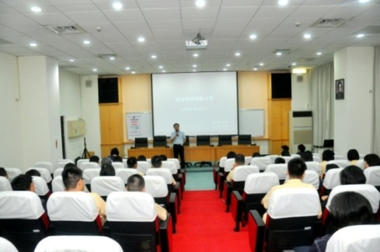
升涯講座海報 | 陳主任致詞
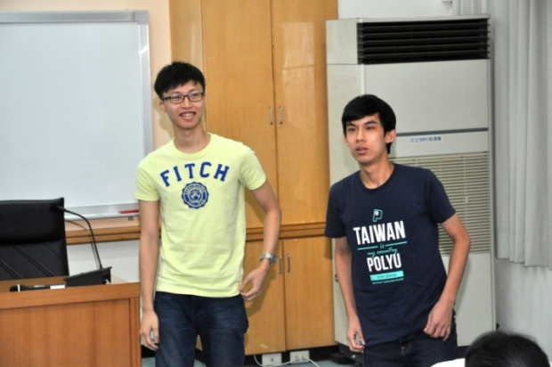 | 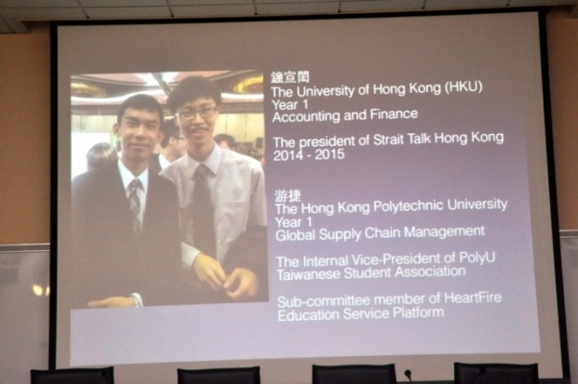
鐘宣閎學長及游捷學長
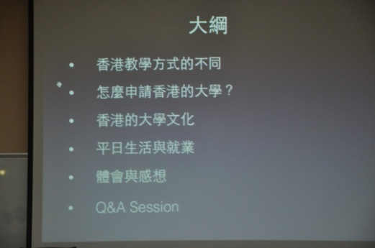 | 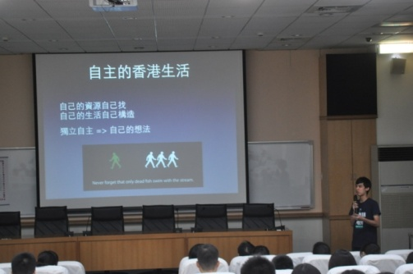
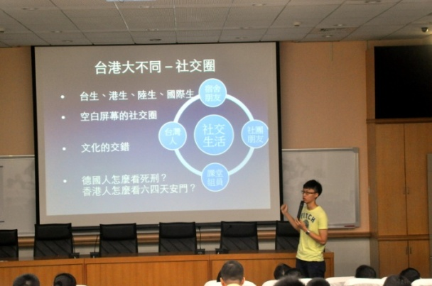 | 

